«Новая детская литература: о чем читают современные подростки»

- Щерба Н.В. Часодеи. Часовое имя. — М.:PОСМЭН, 2014. — 383 с.
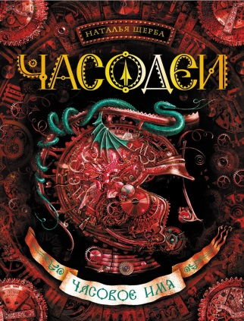
«Часодеи» - серия книг писательницы Натальи Щербы, написанная в жанре подростковой фантастики. Главной героиней серии является юная часовщица Василиса Огнева, которая попала в особый мир, жители которого умеют управлять временем.

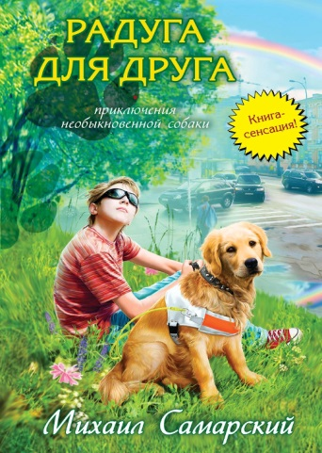
- Самарский М. Pадуга для друга [Текст] : приключения необыкнов. собаки : для сред. шк. возраста / Самарский, Михаил. — М. : ЭКСМО, 2012. — 256 с.
Серия «Радуга для друга» включает лучшие произведения Михаила Самарского, которые обязательно покорят сердца читателей любого возраста. Михаил Самарский поднимает темы доброты, участия, преданности и милосердия к тем, кто в этом нуждается.

- Pой О. Хранители. Повелитель книг: повесть : в 3 книгах Кн.1. — Москва : ЭКСМО, 2011. — 347 с.
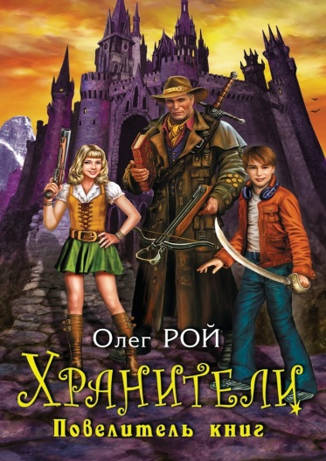
Герои фантастической серии из семи книг «Хранители» Олега Роя – это старый библиотекарь Сан Саныч, его внук Женя, девочка Оля и собака Баська чудесным образом попадают в параллельный мир, в котором живут персонажи всех когда-либо созданных книг. Полные юмора и приключений увлекательные и динамичные истории пользуются большой популярностью не только у детей и подростков, которым адресованы книги, но и у их родителей.
- Зайцева О. Три шага из детства : повесть / Зайцева Ольга. — Москва: Детская литература, 2017. — 176 с. : ил. — (Лауреаты Международного конкурса имени Сергея Михалкова)
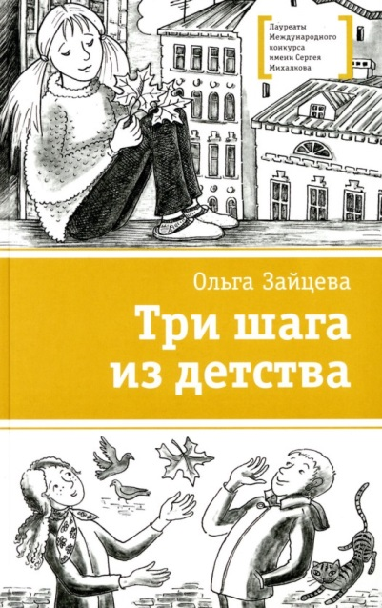
Начиная с 2007 года Международный конкурс имени Сергея Михалкова на лучшую книгу для подростков, один из самых авторитетных в нашей стране, зажигает новые имена на литературном небосклоне. Вот – некоторые из них: «Три шага из детства» Ольги Зайцевой, «Литейный мост» Сюзанны Кулешовой, «Джентельмены и снеговики» Светланы Волковой. Вместе с авторами мы знакомимся с жизнью и проблемами современных подростков или отправляемся в увлекательное историческое путешествие, следим за захватывающими приключениями и перипетиями судеб очень разных героев, которых объединяет одно – это подростки, которые ищут своё место в жизни, своё призвание, свою любовь.

- Жвалевский А.В. Москвест: роман-сказка / Жвалевский Андрей Валентинович, Пастернак Евгения Борисовна. — Москва : Время, 2011. — 427 с.
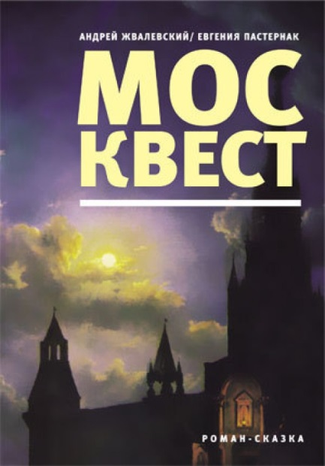
Роман-сказку «Москвест» читатели уже успели окрестить «приключенческо-москвоведческой фэнтези». Авторы справились с нелегкой задачей: на серьезном фундаменте (идее о том, что к истории не стоит относиться пренебрежительно) возвести легкое здание живого и весьма забавного текста, который с удовольствием проглотит подросток и не без интереса прочитает взрослый.

- Крюкова Т. Гений поневоле: фантастико-приключ. повесть / Крюкова, Тамара. — М.: Аквилегия-М, 2006. — 384 с.

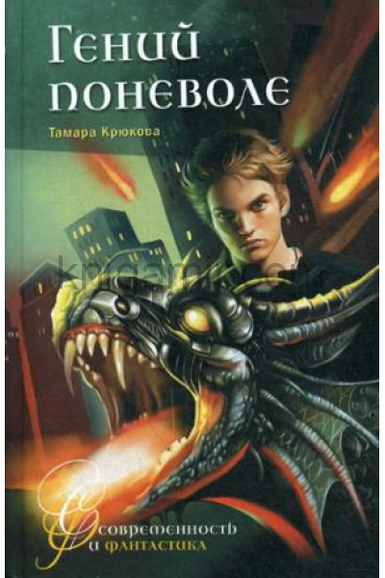
Тамара Крюкова работает в разных жанрах и для читателей разного возраста. В её багаже есть фантастические и реалистические повести, повести-сказки, рассказы, сказки и стихи. Все книги писательницы написаны с юмором и отличаются занимательностью и замечательным знанием детских увлечений.
Герой повести «Гений поневоле» Артём Тарасов, наигравшись в компьютерную игру, обнаруживает у себя необычайные математические способности. Однако это не радует его. Прочитав научную статью о возможности создания биоробота, он понимает, что стал жертвой чудовищного эксперимента.

